EVOLUZIONE DELLE POPOLAZIONI

Forze di Evoluzione

EVOLUZIONE
"Evoluzione è l'accumulo nel tempo di cambiamenti ereditabili all'interno di di una popolazione."
Le forze dell'evoluzione sono:
selezione naturale,
mutazione,
deriva genica,
flusso genico,
accoppiamento non casuale.
SELEZIONE NATURALE
La selezione naturale puo’ causare evoluzione tramite il diverso successo riproduttivo di membri di una popolazione che variano per alcuni caratteri.
La selezione naturale è l’unica forza evolutiva che è adattativa, poichè accumula e mantiene i genotipi vantaggiosi.
- in risposta a cambiamenti delle condizioni ambientali, la selezione naturale favorisce i genotipi presenti nella popolazione che sono in grado si sopravvivere e riprodursi nelle nuove condizioni, ovvero i piu’ idonei.
- la variabilità nella popolazione rende possibile l’azione della selezione naturale.
Il substrato per la selezione naturale è la variabilità genetica.
Su cosa agisce la selezione naturale?
La selezione agisce sui fenotipi, adattando INDIRETTAMENTE una popolazione al suo ambiente tramite l’aumento o il mantenimento nel pool genico dei genotipi favorevoli.
La connessione tra genotipo e fenotipo può essere complessa (Un genotipo può avere molteplici effetti)
Modalità di selezione
la selezione naturale può modificare la frequenza di caratteri ereditabili in una popolazione in 3 modi diversi, a seconda di quali fenotipi sono favoriti in una popolazione variabile:
(a) selezione stabilizzante
(b) selezione direzionale
(c) selezione diversificante
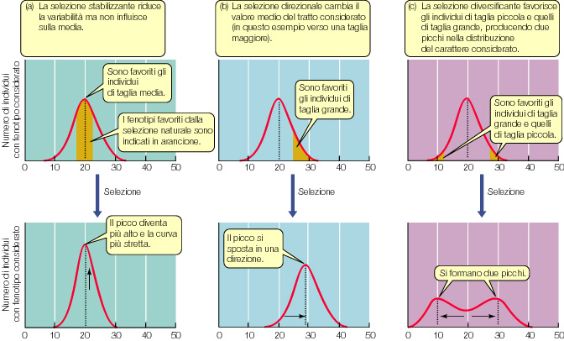
immagine tratta da Purves et al. BIOLOGIA. Zanichelli
LA SELEZIONE NATURALE PRODUCE ORGANISMI PERFETTI?
La selezione naturale NON puo’ generare organismi perfetti perchè:
1. gli organismi sono vincolati dalla loro storia evolutiva.
- ogni specie ha una storia di discendenza con modificazioni da forme ancestrali: le caratteristiche di una specie derivano da una lunga serie di modifiche a partire da lontani progenitori
- la selezione naturale modifica strutture già esistenti e le adatta a nuove situazioni, ma non costruisce ex-novo strutture complesse.
2. Gli adattamenti sono spesso dei compromessi
- ogni organismo deve assolvere a diverse funzioni
- le foche camminerebbero meglio se inveci di avere delle pinne avessero delle zampe, ma cio’ diminuirebbe la loro capacità di nuotare.
3. Non tutta l’evoluzione è adattativa
- il caso (la deriva genica) può influenzare molto l’assetto genico di una popolazione
- è possibile che gli alleli che vengono fissati nel pool genico di una piccola popolazione di fondatori non siano più adatti all’ambiente di quelli eliminati.
- allo stesso modo, piccole popolazioni sopravvissute ad un collo di bottiglia possono essere meno adattate della popolazione originale. (possono perdere alleli favorevoli)
4. La selezione può agire soltanto sulla variabilità preesistente.
- le variazioni presenti in una popolazione possono non essere le migliori in assoluto: la selezione sceglie tra le varietà disponibili
- i nuovi alleli non vengono formati da mutazioni a richiesta.
Tutte queste limitazioni consentono alla selezione naturale di operare con un meccanismo comparativo: “meglio di” .
MUTAZIONI
Una nuova mutazione che è trasmessa nei gameti cambia immediatamente il pool genico di una popolazione sostituendo un allele con un altro. Implicano un cambiamento strutturale del DNA.
Le MUTAZIONI SONO UN FATTORE IMPORTANTE PER L’EVOLUZIONE POICHE’ RAPPRESENTANO LA FONTE ORIGINALE DI VARIAZIONE GENETICA; SONO L’UNICA FONTE DI NUOVI ALLELI, materiale di base per la selezione naturale
DERIVA GENETICA
"cambiamenti dovuti al caso nel pool genico di una piccola popolazione".
- se una popolazione è piccola, gli eventi stocastici hanno un maggiore impatto sulla frequenza genica
- eventi casuali possono produrre una deriva casuale delle frequenze alleliche da generazione a generazione, cosicche’ il pool genico di una popolazione in una generazione non corrisponde a quello della generazione sucessiva.
1. Effetto collo di bottiglia.
Effetti perturbatori possono ridurre drasticamente la dimensione di una popolazione, uccidendo alcuni individui in maniera non selettiva.
- la piccola popolazione che sopravvive probabilmente non rappresenta significativamente l’assetto genetico della popolazione originale
- nella piccola popolazione sopravvissuta alcuni alleli possono ritrovarsi in misura maggiore altri in misura minore o possono essere addirittura scomparsi.
- la deriva genetica puo’ far sentire i suoi effetti per molte generazioni.
Esempio: i ghepardi in africa mostrano un’estrema omogeneità genetica, dovuta drastica riduzione della popolazione durante l’ultima era glaciale e poi di nuovo in epoca più recente per la caccia.
2 . Effetto del fondatore
quando pochi individui colonizzano un nuovo habitat è probabile che si verifichi una deriva genica.
- più è piccolo il campione fondatore tanto meno i colonizzatori rappresenteranno il pool genico di una popolazione
- l’esempio più estremo è una singola femmina gravida che emigra in un nuovo habitat
- se la nuova colonia sopravvive, la deriva casuale continuerà ad ingluenzare la frequenza allelica fino a che la popolazione non raggiungerà una dimensione sufficientemente grande.
L’effetto del fondatore è probabilmente la causa dell’alta incidenza di retinite pigmentosa (cecità progressiva provocata da un allele recessivo) nella popolazione dll’isola tristan da Cunha: l’isola fu colonizzata da 15 persone nel 1814, e una deve essere stata portatrice; la frequenza di quest’allele è molto piu’ alta nell’isola rispetto alla popolazone di origine dei coloni.
FLUSSO GENICO
la migrazione di individui fertili, o il trasferimento di gameti, tra le popolazioni
- le popolazioni locali possono guadagnare o perdere alleli a causa del flusso genico, non avendo un pool genico chiuso.
- il flusso genico tende a ridurre le differenze tra diverse popolazioni,che si sono verificate in seguito a selezione naturale o la deriva genica.
- un flusso genico cospicuo può infine fondere varie popolazioni confinanti in un’unica grande popolazione.
ACCOPPIAMENTO NON CASUALE
può causare evoluzione tramite slittamento delle frequenze genotipiche. Ci sono due tipi di accoppiamento non casuale: inincrocio (inbreeding) e accoppiamento selettivo.
Soltanto la selezione naturale generalmente produce adattamento, ovvero conduce ad un accumulo di adattamenti favorevoli in una popolazione. Le altre forze sono non-adattative (non significa che siano disadattative, ma che possono essere positive, negative o neutrali); sono perciò usualmente chiamate forze non darwiniane e producono nuove opportunità perchè agisca la selezione naturale.
E' possibile ricostruire i percorsi evolutivi che da specie ancestrali hanno condotto alle specie attuali. E' di particolare aiuto in questo processo la combinazione delle informazioni che ci vengono dallo studio dei fossili con le analisi biochimico-molecolari che dimostrano le parentele evolutive nelle specie attuali.
Back to the top of this page

MODALITA' DI EVOLUZIONE

Evoluzione divergente
EVOLUZIONE DIVERGENTE
"Una specie ancestrale si è evoluta in due specie, che continuano ad evolversi indipenentemente e si differnziano sempre di più nel tempo."

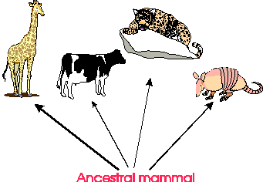 | Il mammifero ancestrale visse probabilmente circa 190 milioni di anni fa, nell'epoca dei dinosauri. Con l'estinzione dei Dinosauri, i mammiferi furono in grado di avere un'ampia radiazione adattativa per conquistare molte diverse nicchie ecologiche.

Evoluzione Parallela
EVOLUZIONE PARALLELA
"Nell'EVOLUZIONE PARALLELA due specie simili si ooriginano da un antenato comune e si evolvono in modo simile nel tempo, probabilemnte in risposta a pressioni selettive simili. "

In questo esempio, sia il mammuth, che occupava regioni del Nord America, che l'elefante, che ancora vive in Asia e Africa, si sono evoluti da un antenato comune. L'isolamento geografico e le pressioni selettive ambientali hanno causato un ulteriore evoluzione delle due specie, ma ognuna occupava, nel proprio ambiente, una simile nicchia ecologica. | 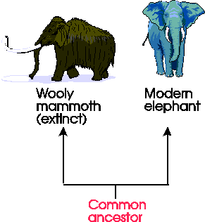

Evoluzione convergente
EVOLUZIONE CONVERGENTE
"EVOLUZIONE CONVERGENTE si verifica quando due o più gruppi che NON sono strettamente imparentati, evolvono caratteristiche simili. Ciò è generalmente il risultato dell'occupazione di habitat simili e la risposta a pressioni selettive simili."

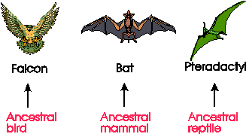 | Questi tre animali volanti si sono evoluti a partire da forme ancestrali molto diverse tra loro.
(immagine tratta da: http://bioserve.latrobe.edu.au/vcebiol/cat3/u4aos2p4.html

Diagrammi delle relazioni evolutive
Esistono diversi tipi di diagrammi per rappresentare le relazioni evolutive fra gli organismi. Di seguito vengono brevemene illustrati i tre principali tipi, che corrispondono e diverse ipotesi e metodiche.

1. Gradualismo
Questo tipo di diagramme illustra una delle ipotesi sul tasso di cambiamento evolutivo e rappresenta la visione classicamnte darwiniana dell'evoluzione come accumulo graduale di variazioni nel tempo. Illustra la ramificazione di un percorso evolutivo a partire da un antenato comune e la graduale origine di una o più specie diverse. La'inclinazione graduale deelle ramificazioni indica che si ritiene siano esistite numerose forme intermedie, anche se i reperti fossili sono incomplei o assenti.
Questi diagrammi possono o meno essere corredati da una scala temporale, lineare o non.
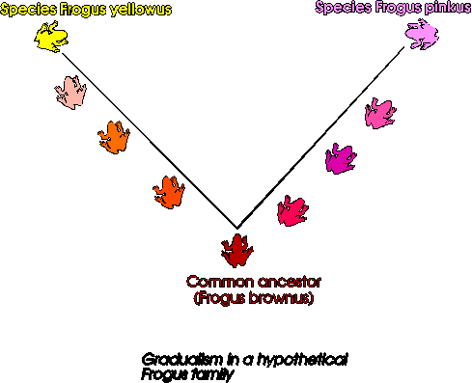
(immagine tratta da: http://bioserve.latrobe.edu.au/vcebiol/cat3/u4aos2p4.html)

Equilibrio punteggiato
Questo tipo di diagramma riflette la teoria che l'evoluzione non è avvenuta con un tasso costante, ma piuttosto come improvvisi momenti di cambiamento intervalla da lunghi periodi di stasi. Questa teoria spiega l'assenza di fossili intermedi nelle ramificazioni evolutive, come nel caso dei Vertebrati. | 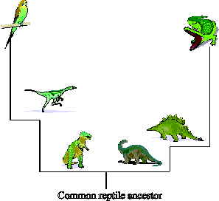

Cladogramma
Questo tipo di diagramma riflette le relazioni evolutive degli organismi sulla base della distanza da un antenato comune, con o senza riferimento ad una scala temporale.
I cladogrammi sono costruiti sulla base di dati oggettivi, in particolare sulle somiglianze biochimico-molecolari; attualmente si utilizzano le omologie del DNA. La somiglianza delle sequenze di basi del DNA viene utilizzata come misura della distanza evolutiva: tanto più simile è la sequenza del DNA, tanto più vicine evolutivamente sono due specie, poiche' non vi è stato tempo sufficiente perchè si accumulassero molte mutazioni nel DNA a partire dall'antenato comune. Tanto più diverso è il DNA (mostra minore omologia), tanto maggiore è la distanza evolutiva tra le specie e maggiore è il tempo trascorso da quando hanno condiviso un antenato comune.
I cladogrammi possono essere disegnati in due diverse forme, anche se ciascuna mostra le stesse informazioni. Le ramificazioni del cladogramma rappresentano lo sviluppo di una nuova specie.
Questo semplice cladogramma mammaliano mostra che i dingo (placentati) e i koala (marupiali) sono evolutivamente più vicini del platipo (monotremi). | 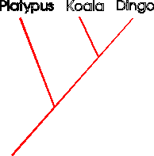
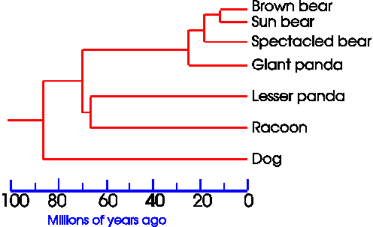 | Questo sono è un cladogramma più complesso che mostra non solo le relazioni evolutive tra orsi, panda e cani, ma fornisce anche una misura del tempo trascorso dalla divergenza da un antenato comune, condiviso tra le diverse specie.

Di sotto è illustrato un cladogramma relativo a sette diversi vertebrati (immagine tratta da Purves et al. , BIOLOGIA, Zanichelli), in cui viene indicato il carattere distintivo emergente nelle divergenze delle diverse classi.
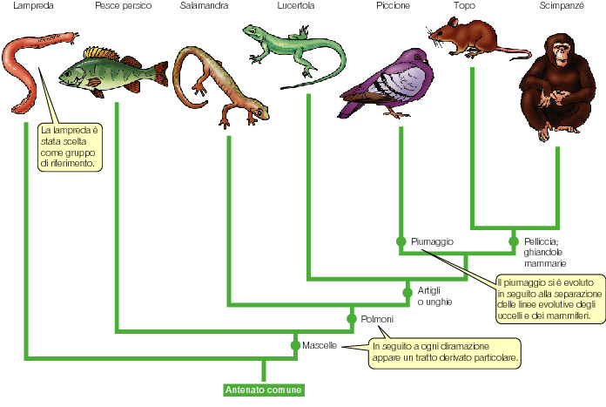

Sommario dei processi dell'evoluzione

